## 1. PIELIKUMS

Ogres novada pašvaldības domes

28.08.2025. sēdes lēmumam

(protokols Nr.5; 24.)

**5. Lokālplānojuma teritorijas robeža**

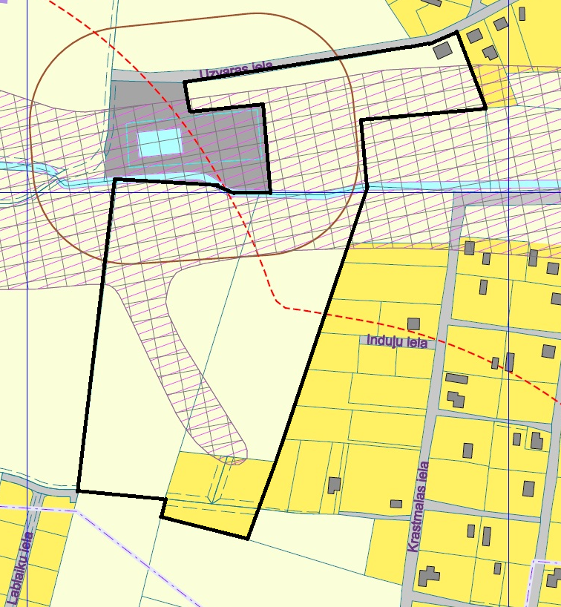

**Apzīmējumi**

Lokālplānojuma teritorija – nekustamā īpašuma “Burtnieki”, Ciemupē, Ogresgala pag., Ogres nov., kadastra Nr. 7480 005 0088, sastāvā esošā zemes vienība ar kadastra apzīmējumu 7480 005 0088, nekustamā īpašuma “Dūdas”, Ciemupē, Ogresgala pag., Ogres nov., kadastra Nr. 7480 005 0016, sastāvā esošā zemes vienība ar kadastra apzīmējumu 7480 005 1047, nekustamā īpašuma “Amatnieki”, Ciemupē, Ogresgala pag., Ogres nov., kadastra numurs 7480 005 0184, sastāvā esošā zemes vienība ar kadastra apzīmējumu 7480 005 0184, nekustamā īpašuma “Mauragas”, Ciemupē, Ogresgala pag., Ogres nov., kadastra Nr. 7480 005 0811, sastāvā esošā zemes vienība ar kadastra apzīmējumu 7480 005 0811, nekustamā īpašuma “Palmas”, Ciemupē, Ogresgala pag., Ogres nov., kadastra Nr. 7480 005 0812, sastāvā esošā zemes vienība ar kadastra apzīmējumu 7480 005 0812 un nekustamā īpašuma “Vestiņi”, Ciemupē, Ogresgala pag., Ogres nov., kadastra Nr. 7480 005 0813, sastāvā esošā zemes vienība ar kadastra apzīmējumu 7480 005 0813.